AcademyShop – Frontend

# Home page

Home page ADMIN con funzionalità di CRUD di prodotto.

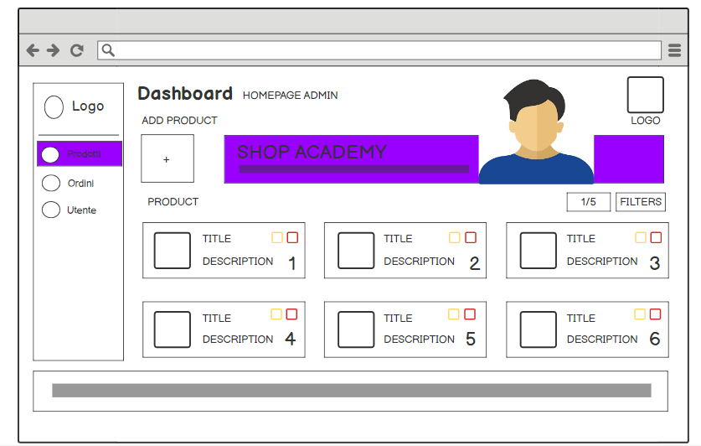

Home page utente senza permessi di operazioni CRUD.

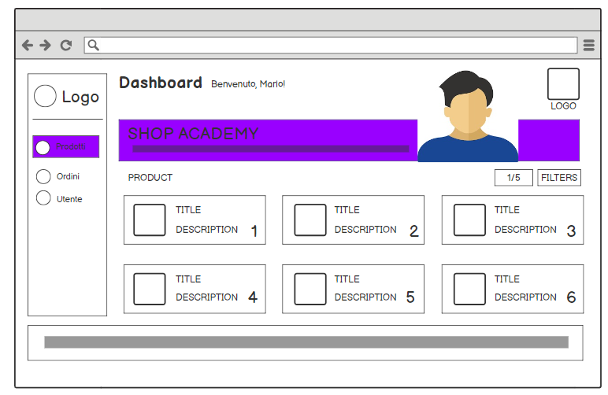

Interfaccia grafica interattiva nella quale mostriamo l’utente loggato e una lista di prodotti e le operazioni di CRUD in caso di accesso come Admin (Add, update, delete).

* L’icona con il simbolo “+” indica un’operazione di Add
* L’icona quadrata di colore giallo indica un’operazione di Edit
* L’icona quadrata di colore rosso indica un’operazione di Delete

Sidebar sinistra: permette di vedere gli ordini e i prodotti.

Titolo/messaggio custom di benvenuto: sono presenti il titolo ed un messaggio di benvenuto dell’utente loggato e il logo nella parte estrema destra della pagina.

Lista prodotti: lista di prodotti con i relativi campi (titolo, descrizione e quantità).

Navigazione tra le pagine: sopra la lista dei prodotti, c'è un indicatore di pagine (1/5) che indica che ci sono più pagine di prodotti che possono essere navigate.

Filtri: C'è un pulsante "FILTERS" che permette di filtrare i prodotti in base a diversi criteri.

Footer: campi relativi alle informazioni di contatto/privacy policy.

# Add product

Premendo su “ADD PRODUCT”, si aprirà un form di inserimento prodotto. I campi richiesti obbligatori sono:

* Titolo
* Descrizione
* Quantità

Per confermare l’inserimento del prodotto, l’utente dovrà premere sul pulsante “SUBMIT”.

Il pulsante “SUBMIT” permette di salvare il contenuto dei campi appena compilati nel database attraverso la chiamata Rest API.

# Login/Register

Interfaccia utente che permette all’utente di effettuare una nuova registrazione o un nuovo accesso (se ha già effettuato una nuova registrazione in precedenza).

Per poter effettuare l’accesso, l’utente ha bisogno di inserire una email valida e una password presente nel database.

Premendo sul pulsante “REGISTRATI”, la schermata di registrazione si sposterà tramite un’animazione grafica, coprendo il form di accesso e mostrando unicamente il form di registrazione.

L’azione inversa porterà alla visualizzazione del form di accesso.

Pagina web che permette la registrazione di un nuovo utente. L’utente deve necessariamente inserire i seguenti campi:

* Nome
* Cognome
* Data e luogo di nascita
* Sesso
* Codice fiscale
* Email
* Password

Per poter effettuare una registrazione con successo, l’utente dovrà necessariamente premere sul pulsante “REGISTRATI”, che andrà ad effettuare una chiamata alla Rest API e, in caso i parametri vengano rispettati, andrà ad inserire nel database il nuovo utente.

# Ordini dell’utente

Sulla sidebar dell’home page premendo su ordini, l’utente accede alla pagina Ordini relativi all’utente loggato.

Premendo su “Add order”, si aprirà un form di inserimento ordine. I campi richiesti obbligatori sono:

* Prodotto
* Descrizione
* Quantità

Navigazione tra le pagine: Sopra la lista dei prodotti, c'è un indicatore di pagine (1/5) che indica che ci sono più pagine di prodotti che possono essere navigate.

Filtri: C'è un pulsante "FILTERS" che permette di filtrare i prodotti in base a diversi criteri.

L’utente (per poter inserire con successo gli ordini), dovrà inserire i seguenti campi:

* Prodotto
* Descrizione
* Quantità

Infine, quando l’utente premerà sul pulsante “SUBMIT”, verrà effettuata la chiamata Rest API e verrà salvato il record nel database.